КОМИТЕТ  РЕСПУБЛИКИ ТАТАРСТАН  ПО ОХРАНЕ ОБЪЕКТОВ КУЛЬТУРНОГО НАСЛЕДИЯ |  | ТАТАРСТАН РЕСПУБЛИКАСЫНЫӉ МӘДӘНИ МИРАС ОБЪЕКТЛАРЫН САКЛАУ КОМИТЕТЫ

ПРИКАЗ БОЕРЫК
№
г. Казань

Об утверждении границ территории объекта культурного наследия местного (муниципального) значения «Дом П.Я. Ашмарина, конец XIX в.», расположенного по адресу: Республика Татарстан, г. Тетюши,
ул. К. Либкнехта, д. 12

В соответствии с Федеральным законом от 25 июня 2002 года № 73-ФЗ
«Об объектах культурного наследия (памятниках истории и культуры) народов Российской Федерации», Законом Республики Татарстан от 1 апреля 2005 года № 60-ЗРТ «Об объектах культурного наследия в Республике Татарстан», в целях сохранения и государственной охраны объектов культурного наследия местного (муниципального) значения и их территорий, как объектов градостроительной деятельности особого регулирования, приказываю:
- Утвердить границы территории объекта культурного наследия местного (муниципального) значения «Дом П.Я. Ашмарина, конец XIX в.», расположенного по адресу: Республика Татарстан, г. Тетюши, ул. К. Либкнехта, д. 12, согласно приложению к настоящему приказу.
2. Отделу учета объектов культурного наследия и градостроительной деятельности обеспечить внесение сведений о границах территории объекта культурного наследия местного (муниципального) значения «Дом П.Я. Ашмарина, конец XIX в.», расположенного по адресу: Республика Татарстан, г. Тетюши,
ул. К. Либкнехта, д. 12, в единый государственный реестр объектов культурного наследия (памятников истории и культуры) народов Российской Федерации
и в Единый государственный реестр недвижимости.
3. Контроль за исполнением настоящего приказа оставляю за собой.

Председатель И.Н. Гущин

Приложение к приказу
Комитета Республики Татарстан по охране объектов культурного наследия
от ___________ 2023 № ______

Границы территории
объекта культурного наследия местного (муниципального) значения «Дом П.Я. Ашмарина, конец XIX в.», расположенного по адресу: Республика Татарстан,
г. Тетюши, ул. К. Либкнехта, д. 12
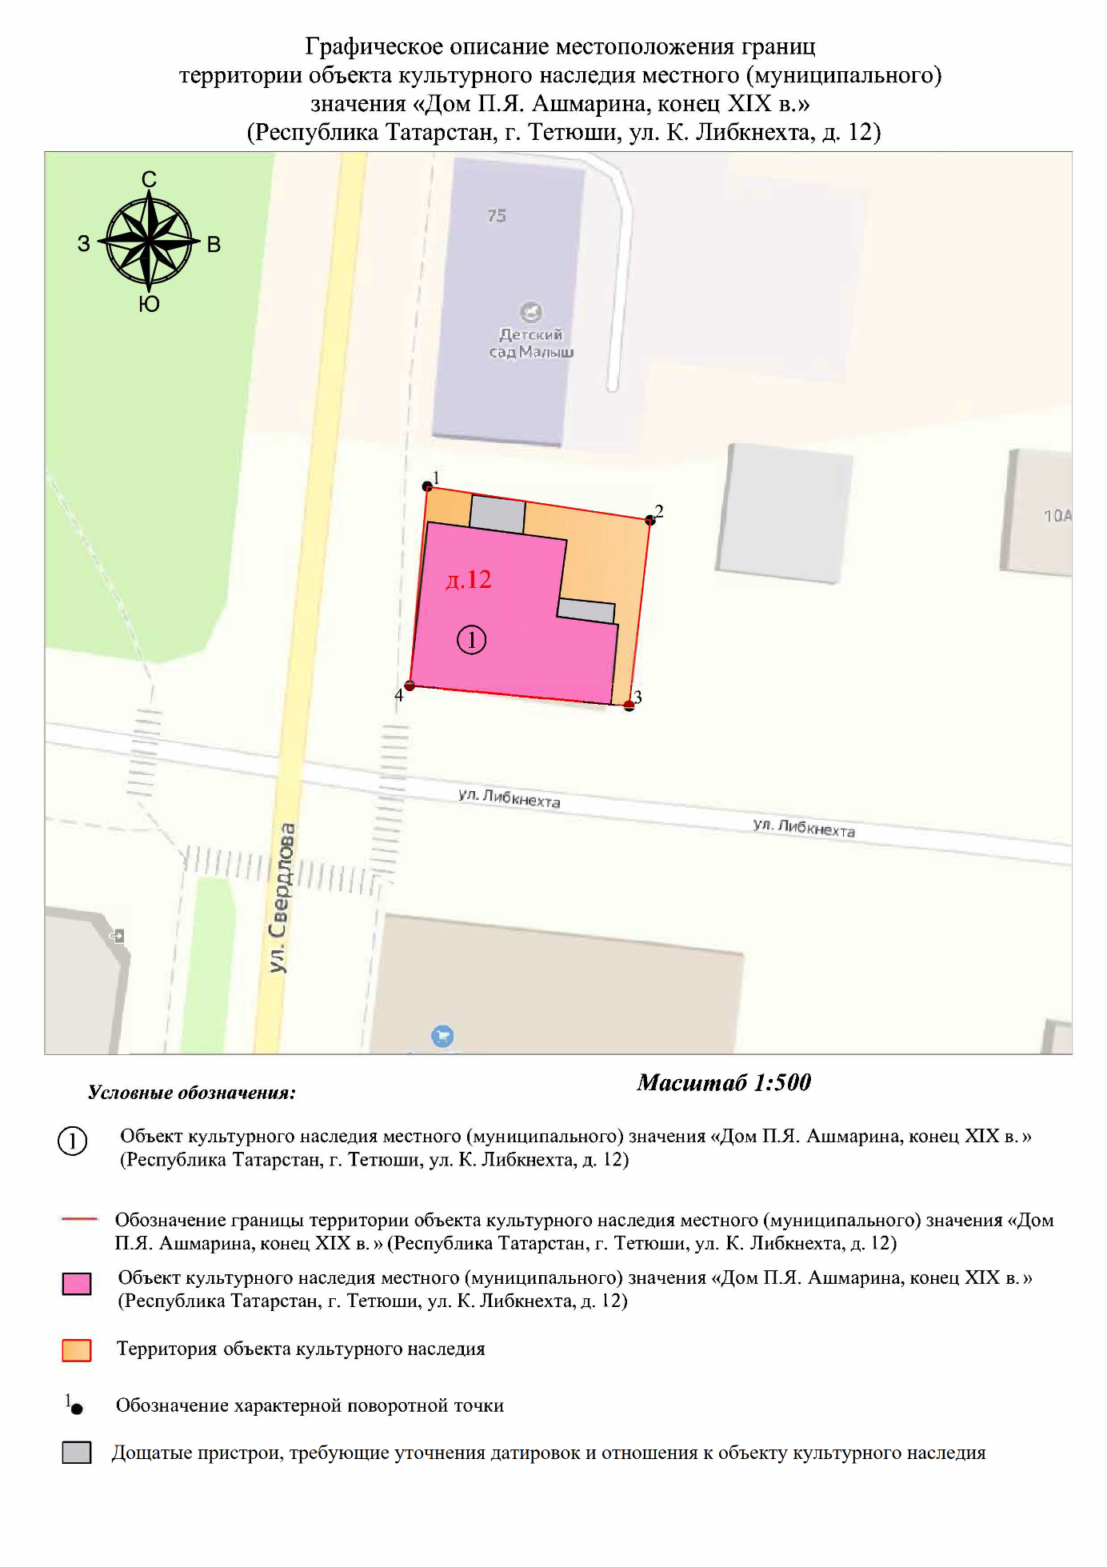
Картографическое описание
границ территории объекта культурного наследия местного (муниципального) значения «Дом П.Я. Ашмарина, конец XIX в.», расположенного по адресу: Республика Татарстан, г. Тетюши, ул. К. Либкнехта, д. 12

Границы территории объекта культурного наследия местного (муниципального) значения «Дом П.Я. Ашмарина, конец XIX в.», расположенного
по адресу: Республика Татарстан, г. Тетюши, ул. К. Либкнехта, д. 12, проходят:

Прохождение границ |  | Описание прохождения границ
от точки | до точки | Описание прохождения границ
1 | 2 | 21.39 метра по границе земельного участка с кадастровым номером 16:38:011001:13
2 | 3 | 17.73 метра по границе земельного участка с кадастровым номером 16:38:011001:13
3 | 4 | 20.90 метра по границе земельного участка с кадастровым номером 16:38:011001:13
4 | 1 | 18.95 метра по границе земельного участка с кадастровым номером 16:38:011001:13. Контур замыкается.

Таблица характерных точек
границ территории объекта культурного наследия местного (муниципального) значения «Дом П.Я. Ашмарина, конец XIX в.», расположенного по адресу: Республика Татарстан, г. Тетюши, ул. К. Либкнехта, д. 12

№ | Координаты характерных точек  в местной системе координат (МСК-16)
№ | X | Y
1 | 380496.91 | 1287753.85
2 | 380493.71 | 1287775.00
3 | 380476.09 | 1287772.99
4 | 380478.03 | 1287752.18
1 | 380496.91 | 1287753.85

